Uit: Liturgiekatern In uw Midden 2015

MET DE PSALMEN OP WEG

Elke feestdag heeft een eigen psalm, als antwoord op de eerste lezing en als voorbereiding op de lezing van het evangelie. Predikanten doen doorgaans weinig met deze psalm. In deze rubriek nemen we deze psalm onder de loep en verkennen we de beelden, die de psalmist ons aanreikt. Helpen ze ons bij het verstaan van de betekenis van het feest en helpen ze ons bij het bidden in de liturgie? Daarbij kijken we ook naar illustraties uit het Stuttgarter Psalter (begin 9e eeuw), die via een christelijke lezing extra betekenissen aan de psalm toevoegen.

Psalm 98 (Kerstmis)

Dit loflied wordt gezongen in de dagmis van Kerstmis als antwoord op de lezing uit de profeet Jesaja. De profeet spreekt over de vreugdebode die Jeruzalem het goede nieuws komt brengen dat God koning is, terugkeert naar de stad en redding brengt. Psalm 98 lijkt sterk op psalm 96 die in de nachtmis gezongen wordt.
De eerste regel van de psalm is een oproep tot het zingen van een nieuw lied, omdat de naam van de Heer (Ik zal er zijn) redding betekent, bevrijding, verlossing. In het Stuttgarter Psalter zijn de eerste twee woorden in gekleurde kapitalen neergeschreven, waarbij de eerste letter prachtig versierd is: CANTATE DOMINO. In rode letters staat daar boven geschreven dat dit een lied is van David zelf, dat hij zong toen na de ballingschap het huis (de tempel) gebouwd werd. In de illustratie zien we deze David zingend een berg bestijgen; in zijn handen draagt hij een geopende boekrol waarin deze beginwoorden van deze psalm met moeite te lezen zijn. Hij wordt gevolgd door een groep mensen; sommigen lopen blootvoets. Vooraan een man in een klassiek gewaad, die een gesloten boekrol omhoog houdt. Het is niet helder wie hij en de anderen zijn en wat het verband met de tekst van de psalm is.

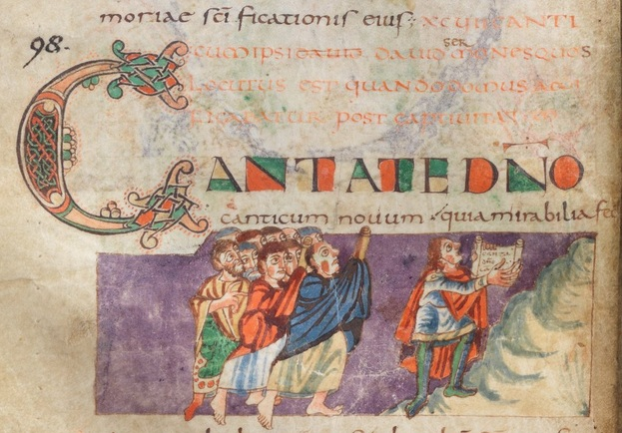

In de verzen 2 en 3 wordt nog verder toegelicht waarom er een nieuw lied voor de Heer gezongen moet worden. Daarna wordt de hele wereld opgeroepen om voor de Heer te juichen, te jubelen, te zingen, muziek te maken, te bruisen en in de handen te klappen. Kees Waayman schrijft over een ‘wereldwijde liturgie’, die gewijd is aan de Heer, die koning is. In het Stuttgarter Psalter verschijnt na het zevende vers een illustratie, waarin we deze koning op een troon zien zitten.
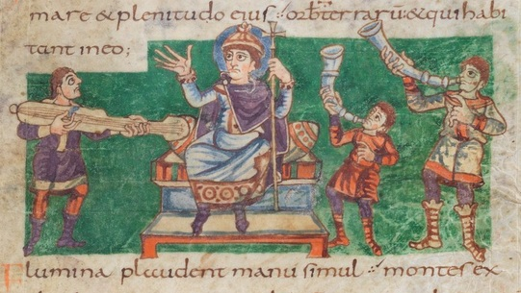

De koning heft zijn rechterarm, waarover in het eerste vers gezongen werd, op en laat zien dat hij grote handen heeft. Hij wordt omringd door muzikanten die gehoor geven aan de oproep van de psalmist. Wie is deze koning? In zijn linkerhand houdt hij een staf, waarop een kruis te zien is. Voor de kunstenaar zit hier Christus op de troon. Het is het resultaat van een eeuwenlange christelijke lezing van deze psalm. Zeker wanneer deze psalm gezongen wordt op het feest van de geboorte van Jezus is het bijna onvermijdelijk dat deze psalm, waarin gesproken wordt over de komst van Heer, gelezen wordt als een lied over het verschijnen van de Eeuwige in de gestalte van de zoon van Maria.

Kerstmis
Psalm 98 is één lange oproep om voor God te zingen, te klappen, te juichen en muziek te maken. En dat is precies wat er met Kerstmis uitgebreid gebeurt. De psalm roept associaties op aan het populaire kerstlied ‘Midden in de winternacht’, waarin de herders worden opgeroepen om te zingen, de citers te slaan, de fluiten aan te blazen en de bel, de trom en de beltrom te laten horen. Waarom? Omdat Christus is geboren, ons heil, het antwoord op ons hopen.
Psalm 98 is een loflied op het koningschap van God. Hij komt om te bevrijden en is de ziel van elke bevrijding. Hij komt met zijn kracht de verhoudingen tussen mensen steeds opnieuw herstellen (kees Waayman). Dat is ook de essentie van het beeld van ‘rechter van de aarde’ dat de Nieuwe Bijbelvertaling in de laatste twee verzen gebruikt. Wanneer deze psalm op het feest van kerstmis gezongen wordt, dan worden we ons er van bewust dat hij, wiens geboorte we vieren, staat in de lange profetische traditie van bevrijding, redding en gerechtigheid.

Fons Litjens

Website: www.psalminbeeld.nl
Literatuur: Kees Waayman, Psalmen rond bevrijdend leiderschap. Verklaring van een Bijbelgedeelte, Kampen z.j., p 92-97.

